**C语言作业第一次**

**自动化系81班 刘泓尊 2018011446**

**第一题.**

#include<stdio.h>

void main()

{

void printstar();//声明printstar函数

void printmessage();//声明printmessage函数

printstar();//调用printstar函数

printmessage();//调用printmessage函数

printstar();

}

void printstar()//定义printstar函数

{

printf("* * * * * * * * * * * * * * * * * * * * * * * * * * * * *\n");

}

void printmessage()//定义printmessage函数

{

printf(" 很好！ Very Good!\n");

}

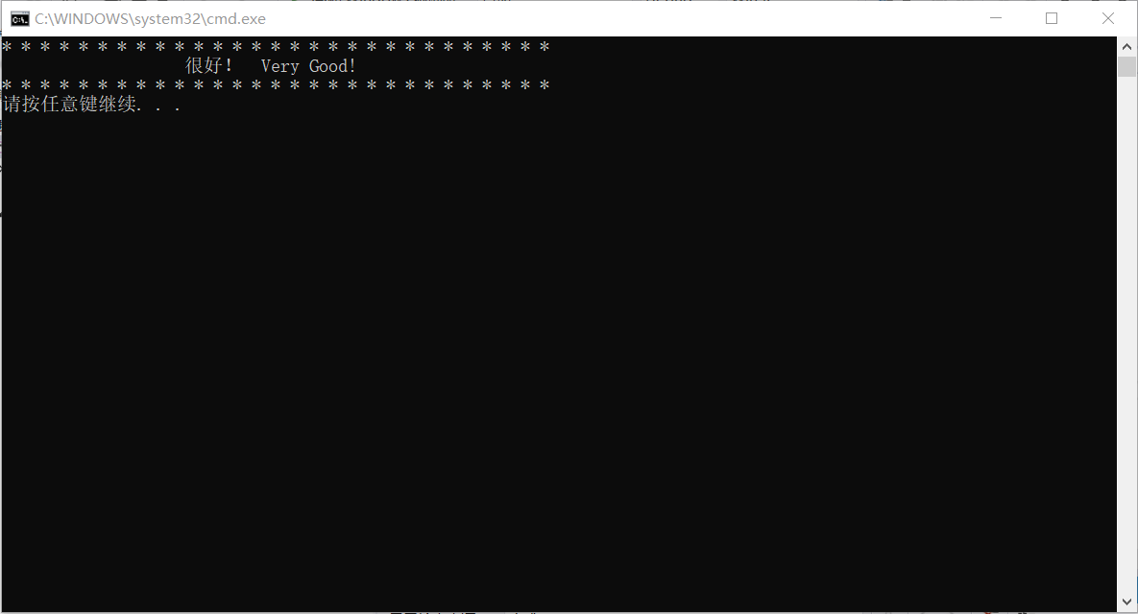

**第二题.**

#include<stdio.h>

#include<math.h>

void main()

{

float a,b,y;

a=3;b=4;

y=sqrt(a*a+b*b);

printf("y=%f\n",y);

}

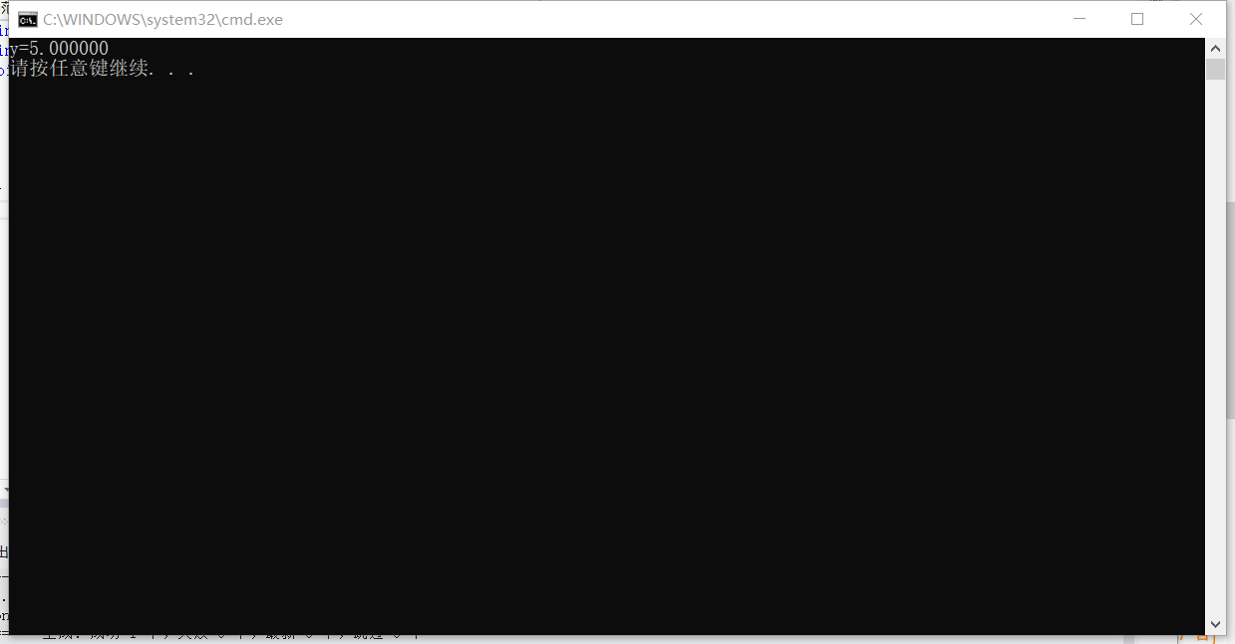

**第三题.**

#include<stdio.h>

#include<math.h>

void main()

{

float a,b,y;

a=60;

b=cos(a*3.14159/180);

y=sqrt(0.5-b/2);

printf("y=%f\n",y);

}

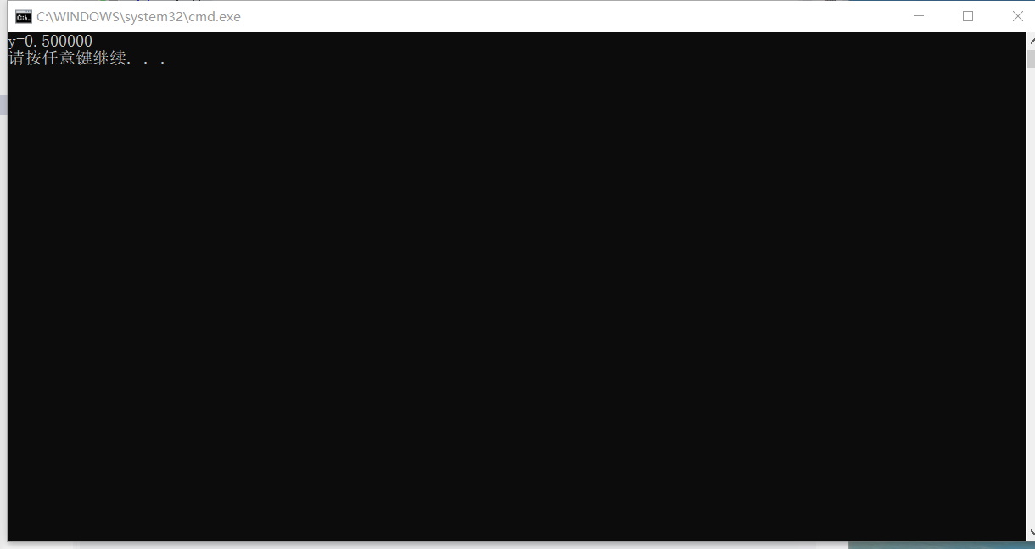

**第四题.**

#include<stdio.h>

#include<math.h>

void main()

{

float a,b,c,d,x,y;

a=2.0;b=1.0;c=-1.0;x=45;

d=x*3.1415926/180;

y=a*sin(d)*sin(d)+b*sin(d)*cos(d)+c*cos(d)*cos(d);

printf("y=%f\n",y);

}

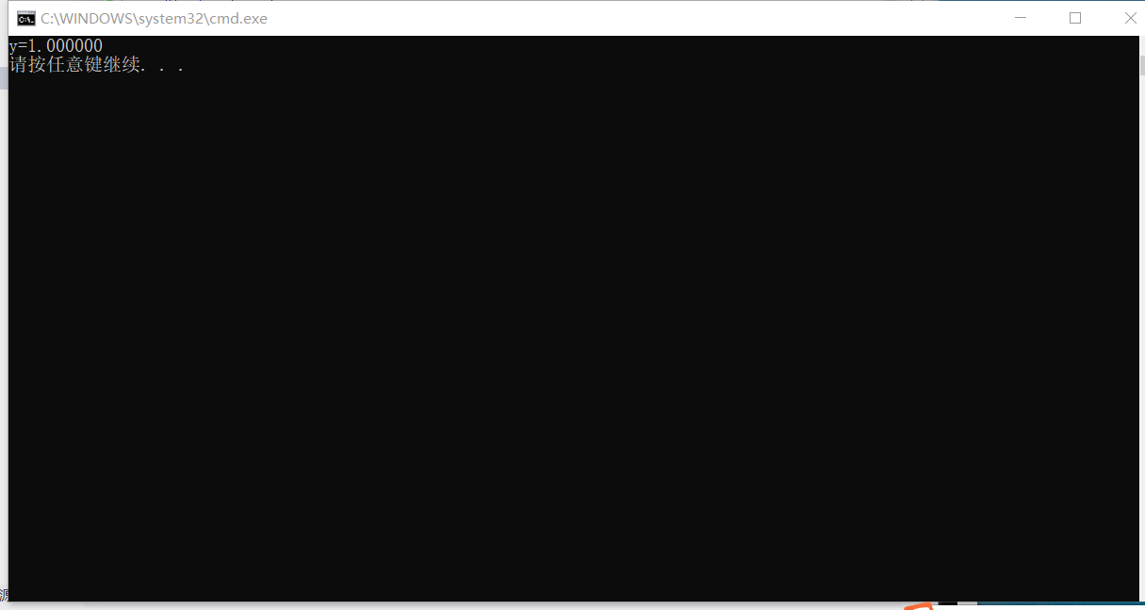

**第五题.**

#include<stdio.h>

int main()

{

int a,b,c,d,e,y;

printf("输入五个数的值:");

scanf_s("%d,%d,%d,%d,%d",&a,&b,&c,&d,&e);

y=a;

if(y<b) y=b;

if(y<c) y=c;

if(y<d) y=d;

if(y<e) y=e;

printf("max=%d\n",y);

}

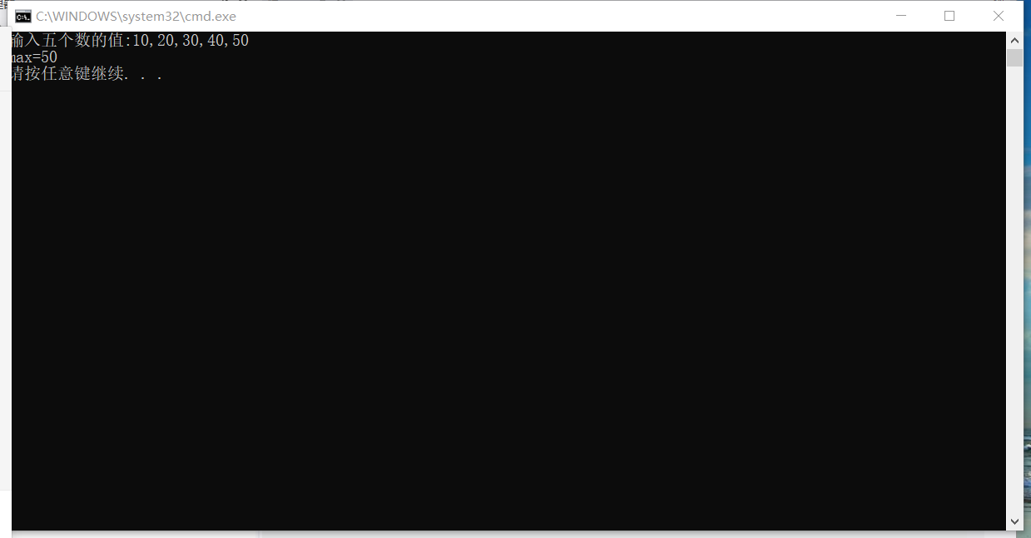

**第六题.**

#include<stdio.h>

void main()

{

float x;

int i;

printf("x=");

scanf_s("%f",&x);

i=1;

while(i<=7)

{

x=(1/x)+1;

i++;

}

printf("y=%f\n",x);

}

